物资学院研讨室预约系统

用户操作手册

北京圣邦天麒科技有限公司用户操作手册

目录

1. 物资学院智能研讨室设计理念 .......................... 4

1.1背景 ............................................... 4

1.2概述 ............................................... 5

1.2.1 后台准备 ....................................................................................................... 5 1.2.2 预约流程简述 ............................................................................................... 5

1. 智能研讨室的具体使用方法 ............................ 6

2.1 登录和首页 ......................................... 7

* + 1. 登录 ............................................................................................................... 7
    2. 首页 ............................................................................................................... 7

2.2申请预约研讨室 ..................................... 8

* + 1. 发起研讨预约 ............................................................................................... 8
    2. 选择预约时间和研讨室 ............................................................................... 9
    3. 选择该会议参会人 ..................................................................................... 10
    4. 提交预定申请 ............................................................................................. 11
    5. 成功预定研讨室 ......................................................................................... 11
    6. 研讨室预定记录 ......................................................................................... 12 2.2.7 剔除参会人 ................................................................................................. 13

2.3参会人员登录系统................................... 14

* + 1. 加入会议 ..................................................................................................... 14
    2. 查找、申请加入某个预约 ......................................................................... 15
    3. 撤销参会 ..................................................................................................... 16
    4. 参会记录 ..................................................................................................... 16

1. 管理员的后台控制 ................................... 17

3.1登录管理系统 ...................................... 18

3.2确认研讨室 ........................................ 18

* + 1. 研讨室的分类 ............................................................................................. 18
    2. 添加研讨室 ................................................................................................ 19
    3. 研讨室的可见以及可用状态 ..................................................................... 19
    4. 研讨室的可预定时间设置 ......................................................................... 20 3.2.5 研讨室可用时间 ......................................................................................... 21

3.3设置人员权限 ...................................... 22

3.3.1 人员权限 ..................................................................................................... 22 3.3.2 参会人员的不良记录和黑名单 ................................................................. 22

3.4研讨指配 .......................................... 23

* + 1. 选择时间 ..................................................................................................... 24
    2. 选择参会人 ................................................................................................. 25
    3. 提交预定申请 ............................................................................................. 26 3.4.4 成功指配研讨室 ......................................................................................... 26

3.5管理会议 .......................................... 27

* + 1. 添加不良记录 ............................................................................................. 27
    2. 删除会议 ..................................................................................................... 28

# 一、 物资学院智能研讨室设计理念

## 1.1背景

研讨式教学源于早期的德国大学，现已成为西方发达国家高校中的一种主要教学方法。1997 年湖南师范大学文学院博士生导师郭汉民教授为探索在高校实施素质教育的途径，也大胆进行教改实践，创造了全新的研讨式教学模式。此后，国内多位学者从不同侧面对研讨式教学提出自己的观点和看法，很多一线教育工作者也非常关注并积极推行这种新型的教学模式。

研讨会作为专门针对某一行业领域或某一具体讨论主题在集中场地进行研究、讨论交流的会议，所以研讨会的专业性较强，对研讨室的要求也更多。从而研讨室的数量和时间需要得到更加详细的安排，而智能研讨系统的研发就是基于会议的提前预定等需求指定的。



## 1.2概述

智能是当代社会中创新改革的先锋，智能化的发展，将带来一场新的革命，将推进到一个新的时代。

研讨室预约系统的设计展示了新时代计算机智能化在会议预定中的作用，开创了通过系统平台进行研讨室的预定、参会人员的网络邀请以及会议记录一体化的新篇章。可以满足教研人员相互探讨，学生和教师相互沟通，以及在校学生之间相互学习的需求。在辩论过程中产生真理，进行创新，让研讨在协作中互促互进，促进研讨高效完善，最终进行循环论证，让教师和学生丰富了个人的知识储备，同时运用智能化的手段完成研讨预约的创新。

### **1.2.1** 后台准备

由管理员来进行管理，主要实现研讨室管理，资源管理和预定管理。

1. 研讨室调整：对已经预定的研讨室进行调整
2. 会中控制：管理会议室设备，对设备进行远程控制。
3. 属性设置：研讨室的相关属性管理是指对研讨室的参与人数、时间、可用状态、开启权限等属性的管理。
4. 等级权限设置：研讨室等级权限用来直接申请研讨室。设置系统不同的研讨室使用权值，同时设置不同的身份使用权值，开启研讨室等级权限后，当申请者权值之和大于等于研讨室使用权值切研讨室可用时预定成功。
5. 分配研讨室：由管理员进行操作，方便内部使用及对外交流，管理员指派时无需考虑研讨室使用权值，直接进行分配，无需审核。

### **1.2.2** 预约流程简述

1. 预约发起者登录智能研讨室系统
2. 预约发起者确定想要预约的会议时间及研讨室
3. 填写会议内容，通过邀请的方式或他人报名的方式，使他人参会
4. 提交表单并审批参会人员
5. 审批成功后将人员信息记录到门禁白名单
6. 通过门禁进行会议自动签到

# 二、 智能研讨室的具体使用方法



预约发起者



发起预约



确认预约时间

和研讨室



选择预约

组队方式



提交预约



预约成功



会议参与者



登录系统



接受或拒绝

会议邀请



查找

、

申请

加入会议



参加会议并签到

邀请

## 2.1 登录和首页

### **2.1.1** 登录

登录网址：

http://192.168.84.214 ：8123/sites/TestTop/_layouts/15/SharePointProject_WZApplicationpages/Applicati [onpages/indexpage.aspx](http://192.168.1.205/sites/TestTop/_layouts/15/SharePointProject_WZApplicationpages/Applicationpages/indexpage.aspx)

输入用户名和密码即可登录

### **2.1.2** 首页

登录后自动跳转至首页，显示“公告栏内容”、“会议通知”、“我的日程”、以及

“公示的会议”信息

如图所示

：

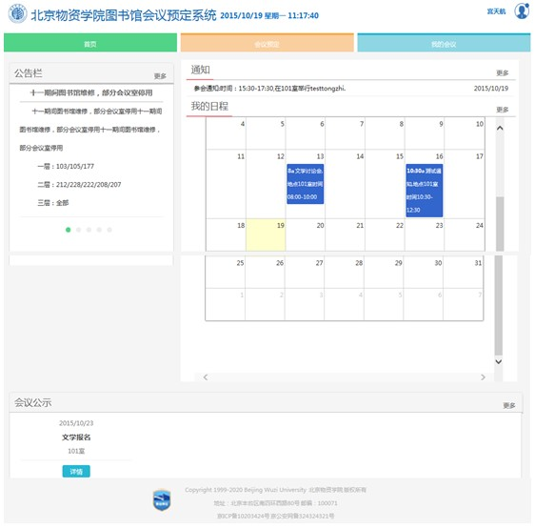

2.2 申请预约研讨室

### **2.2.1** 发起研讨预约

会议发起者进入会议研讨系统，点击“会议预定”即可进入会议预定的界面。如图2.2-1所示

图

2.2

-

1

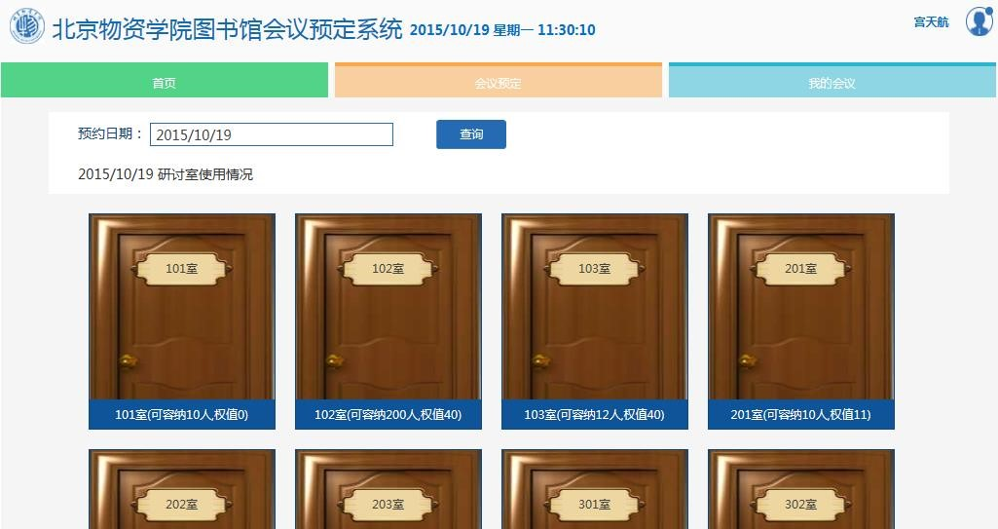

默认可预定的时间为当前时间，可以对即日起七天以内的研讨室进行预定。

选择预定日期和预定时间段，如图2.2-2所示：

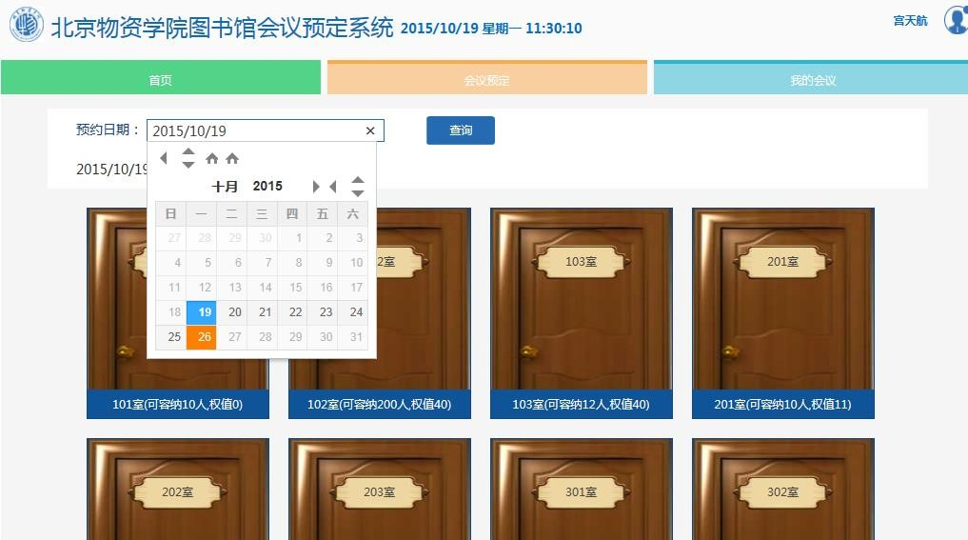

图 **2.2-2**

### **2.2.2** 选择预约时间和研讨室

预约发起者选择当前日期可预定的会议研讨室，可以选择一个绿色的可定时间，也可以选择多个连续的时间段，如图2.2-3所示

图

2.2

-

3

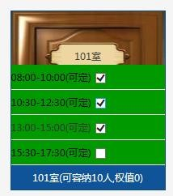

点击选中的时间即可弹出会议预定界面，输入“会议题目”、“参会人员” 等信息，如图2.2-4所示

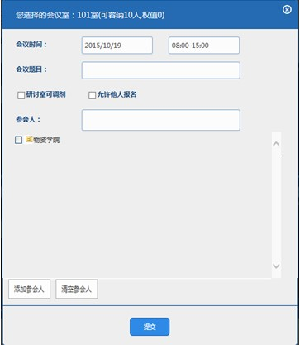

图2.2-4

### **2.2.3** 选择该会议参会人

预约发起者可选择并确认参会人员

根据“人员选择器”勾选参会人员，点击添加参会人即可加入参会人名单，同时可以执行清空参会人操作，如图所示 2.2-5 所示：

图

**2**

**.2**

**-**

**5**

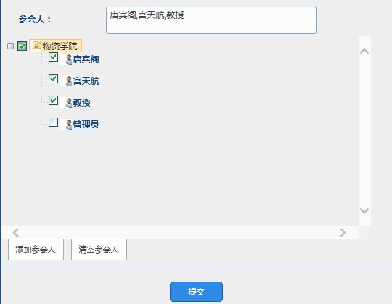

若勾选“允许他人报名”方式，其它用户可以在组队列表中看到该预约发起和实时状态，可申请加入该会议；如果不勾选此项只有接受到发起者邀请的参会人才能加入。同时需要确认报名截止的日期，如图 2.2-6 所示：

图 **2.2-6**

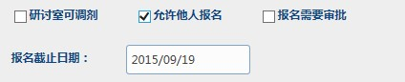

选择是否自动同意申请（即报名需要审批）：发起者选择是否进行需要申请审核，勾选则需要审核，否则自动同意申请者加入。如图 2.2-7 所示

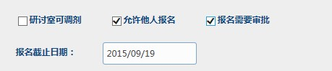

图2.2-7研讨室可调剂：

即首选的时间以及研讨室被别人抢占时委托系统自动选择可用研讨室。

### **2.2.4** 提交预定申请

提交申请后系统自动审批，提示预定成功，如图 2.2-8 所示：

图

**2.2**

**-**

**8**

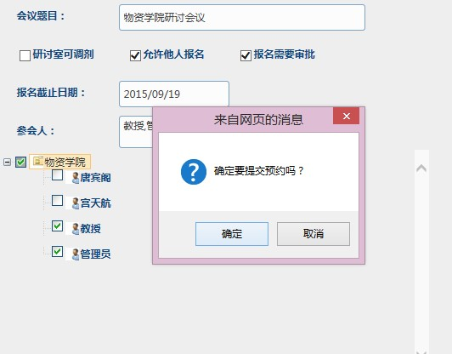

### **2.2.5** 成功预定研讨室

当邀请的参会人相应会议邀请后，已经预定的时间变成“审核中”的黄色，其他人无法在执行预定操作，如图 2.2-9 所示

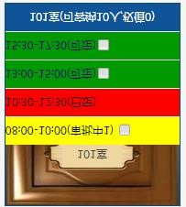 图 **2.2-9**

### **2.2.6** 研讨室预定记录

点击进入“我的会议”界面，点击“发起的会议”即可查看自己预定研讨室的记录，如图 2.2-10 所示：

图

**2.2**

**-**

**10**

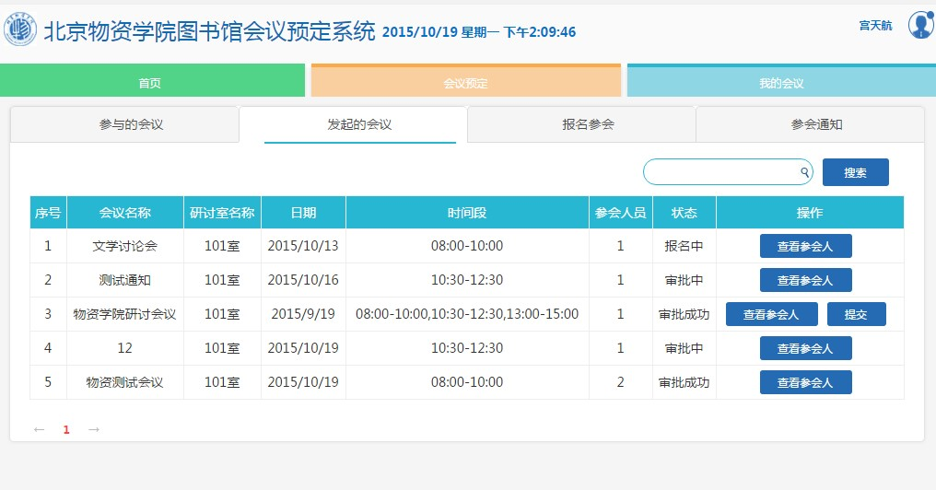

会议发起人可以点击“查看参会人”，如图点击“剔除用户”即可剔除报名参会的人员：

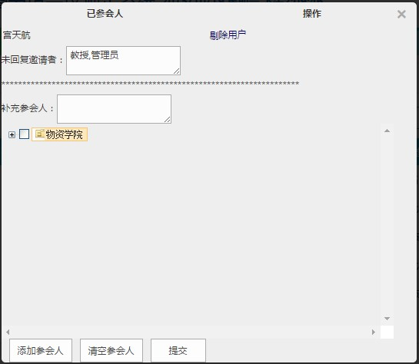 图 **2.2-11**

可以补充邀请参会人，选择参会人姓名，点击添加参会人即可，如图 2.2-12 所示：

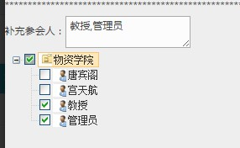

### **2.2.7** 剔除参会人

点击进入我的会议界面，查看由本人发起的会议记录，点击查看参会人即可看到邀请参会的人员以及报名参会的人员，如图 2.2-13 所示：

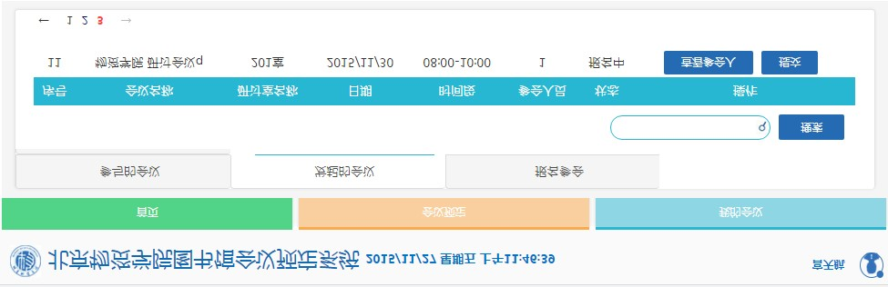 图 **2.2-13**

如下图 2.2-14 所示，点击查看参会人即可看到邀请的参会人以及已经回复的邀请者，点击“剔除用户”即可删除该参会人。

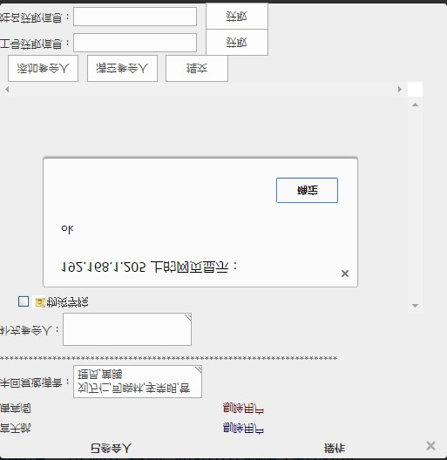 图 **2.2-14**

2.3 参会人员登录系统

### **2.3.1** 加入会议

被邀请的参会人登录系统即能在通知栏看到会议邀请，如图 2.3-1 所示：

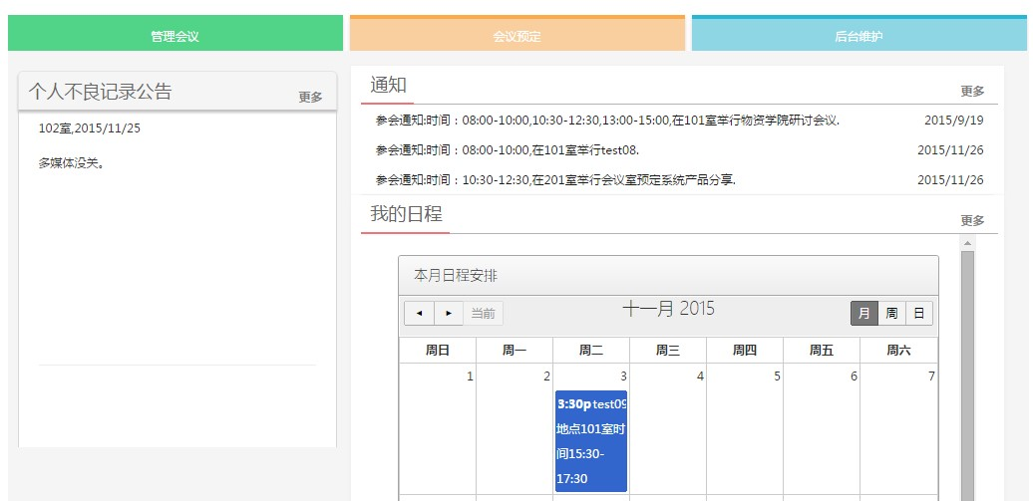 图 **2.3-1**

点击某条“通知”即可快捷进入该会议的报名界面，或点击“更多”，也可跳转至“参会通知”界面。

如图 2.3-2 所示，参会人可以选择接受会议邀请，或者拒绝会议邀请：

图

**2**

**.3**

**-**

**2**

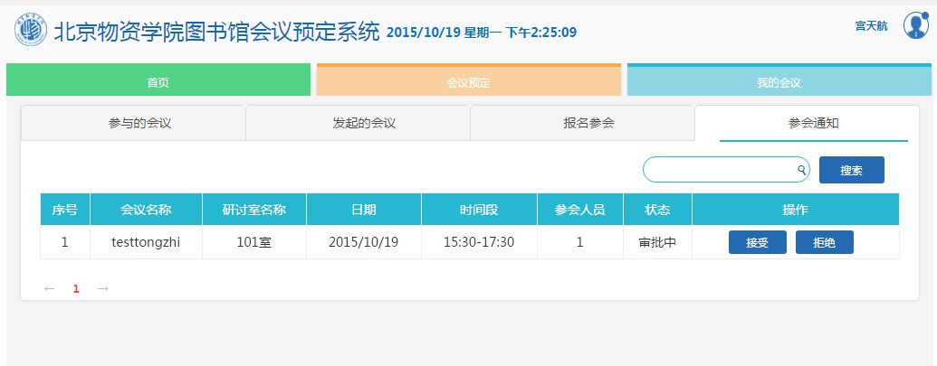

### **2.3.2** 查找、申请加入某个预约

参会人员可以通过软件的查找功能找到自己想要参与的预约，并向预约发起者提出申请，点击报名参会即可提交申请。如图2.3-3及如图2.3-4所示：

图

2.3

-

3

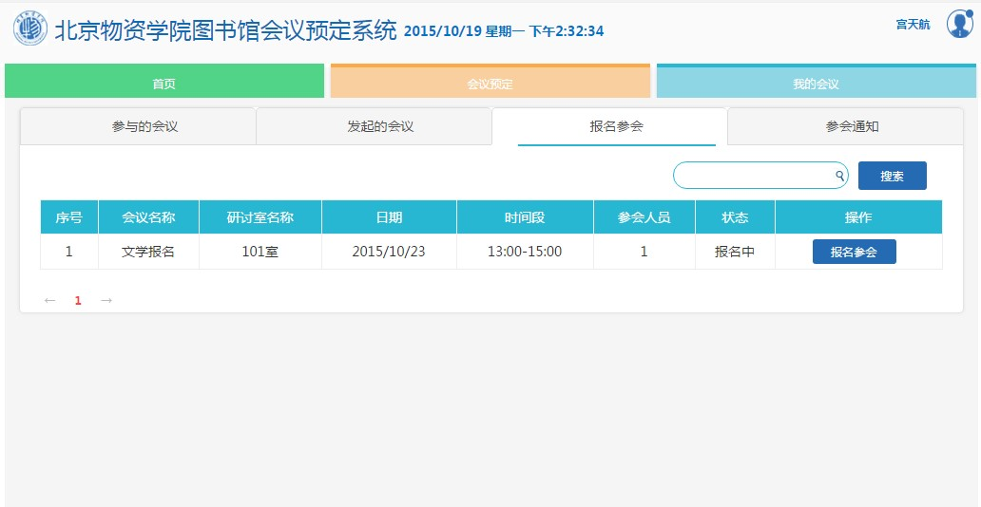

图

2.3

-

4

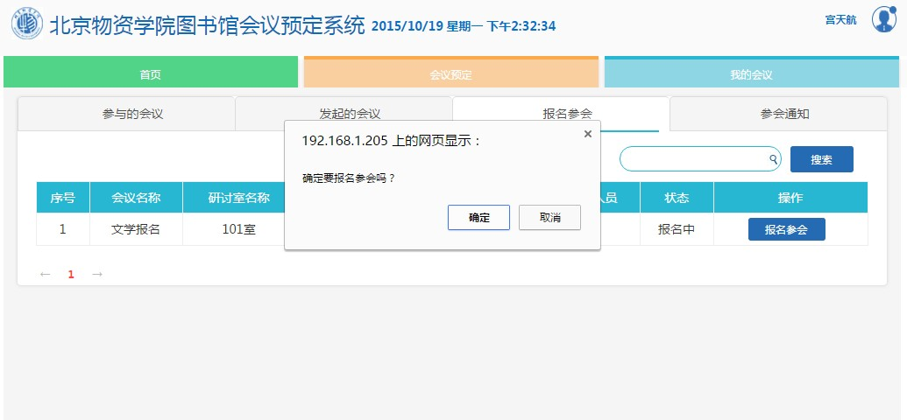

### **2.3.3** 撤销参会

可以对报名中的会议执行“撤销参会”操作，“审批中”和“审批成功”的会议无法进行该操作，如图 2.3-5 所示：

图

**2.3**

**-**

**5**

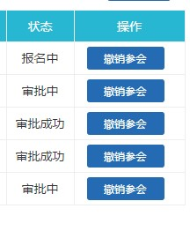

### **2.3.4** 参会记录

会议参与者在“我的会议”中可以查询到自己参加过的所有会议的名称、时间等信息。如图2.3-6所示：

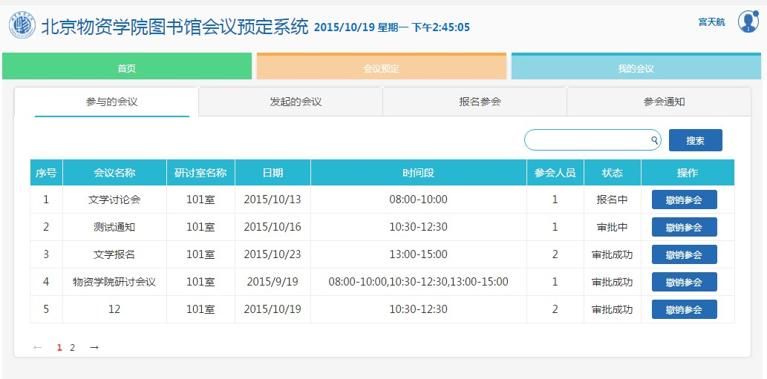

图2.3-6

# 三、 管理员的后台控制



管理员



设置人员权限



设置研讨室参数



确认研讨室可用时间



审批研讨室



指配研讨室



黑名单管理

3.1 登录管理系统

管理员可登录研讨室管理系统，进入后台维护功能，进行设置人员权限、设置研讨室以及可预定日期设置，如图3.1-1所示：

图

3.1

-

1

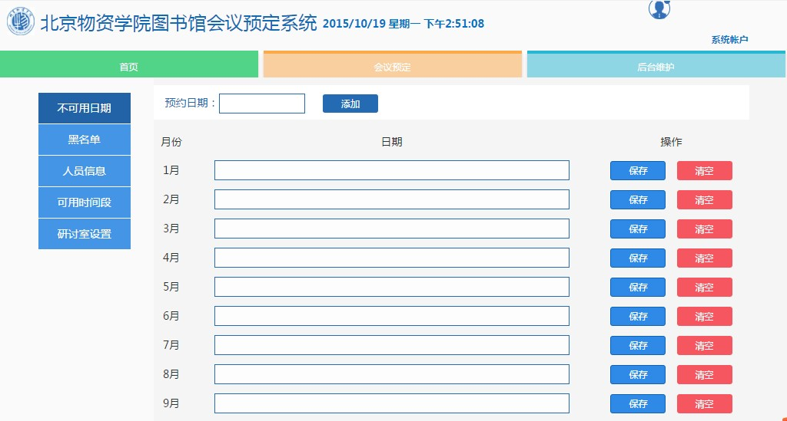

3.2 确认研讨室

# **3.2.1** 研讨室的分类

每一类研讨室权重值、人数上限可以由系统管理员设定。如图 3.2-1 为研讨室的详情，在此页面可以添加或更改研讨室设置。

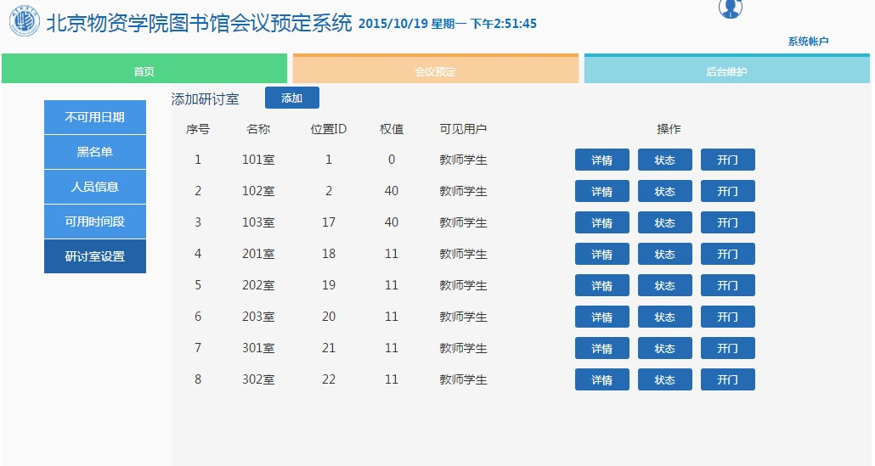

图3.2-1

# **3.2.2** 添加研讨室

管理员可根据实际情况添加研讨室，现系统默认添加了两个研讨室。

管理员需输入研讨室的名称、位置、类型、以及权值等信息，点击确认即可添加研讨室。如图 3.2-2 所示

图

**3.2**

**-**

**2**

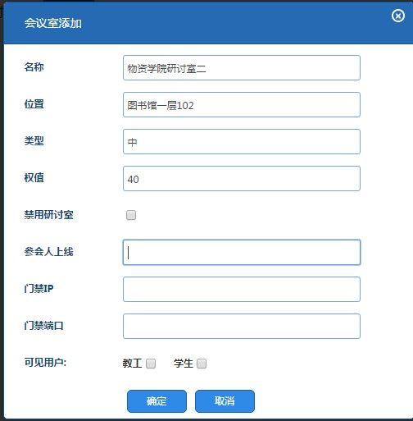

# **3.2.3** 研讨室的可见以及可用状态

研讨室的可用状态默认分为：可用、禁用

1. 可用：所有用户可以预约、使用
2. 禁用：任何用户都不可以预约、使用，该状态适用于因设备故障等原因引起的不可用如图3.2-3所示，研讨室状态可以勾选“禁用”。

图3.2-3 研讨室可见状态：



用户只可以预约可以看见的研讨室，该状态可以由研讨室管理员设置，设置“可见用户”，即学生可见还是教师可见，如图 3.2-4 所示

图

3.2

-

4

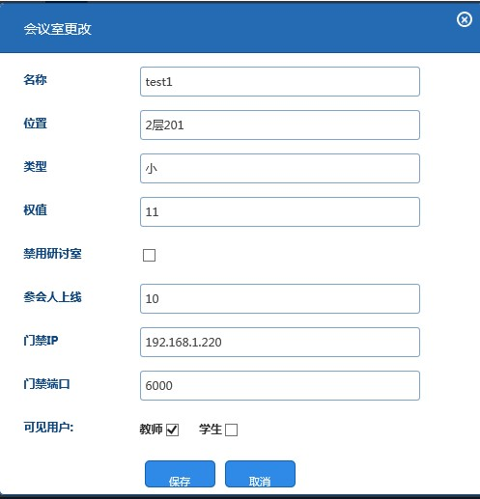

# **3.2.4** 研讨室的可预定时间设置

管理员添加新的研讨室后，需要设置该研讨室的可预订时间以及提前预定的天数。点击可用时间段，输入开始时间以及结束时间，点击添加，输入“可提前预约天数”，点击保存。如图 3.2-4 所示

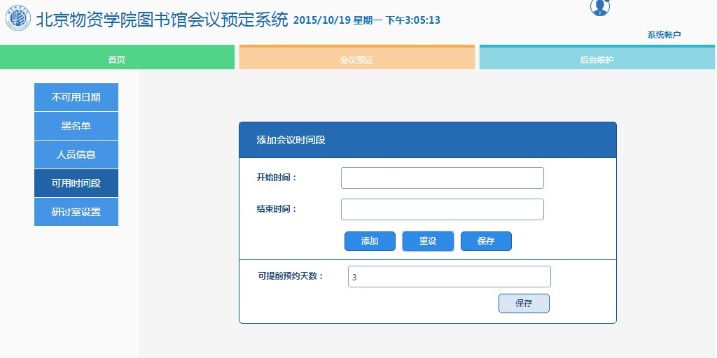

图

**3.2**

**-**

**4**

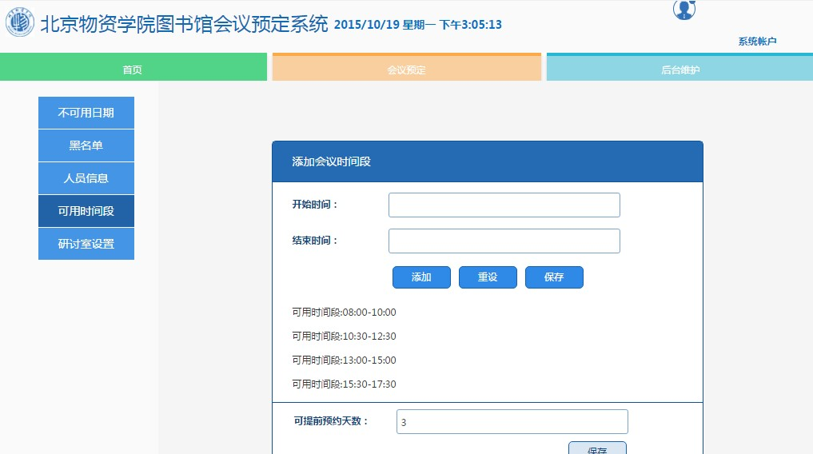

# **3.2.5** 研讨室可用时间

1. 系统管理员可根据国家法定节假日情况提前半年以上设定研讨室可用日期表。
2. 同时系统管理员可以规划设置日常及周末的可以预约的时间段。用户通过选择相应时间段来确定预约时间，用户每次发起预约可以选择多个连续的时间段但不可跨越自然日。

管理员选择预约时间，点击添加即可成功导入不可用时间，导入完成后点击保存即可，如图所示

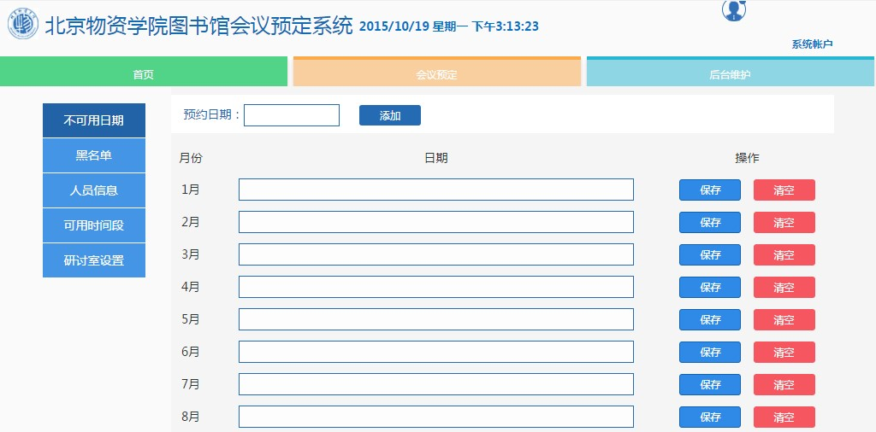

3.3 设置人员权限

# **3.3.1** 人员权限

设置超级用户

点击人员姓名即可添加超级用户，同时需要填写超级用户的有效期限，如图3.3-1所示

图

3.3

-

1

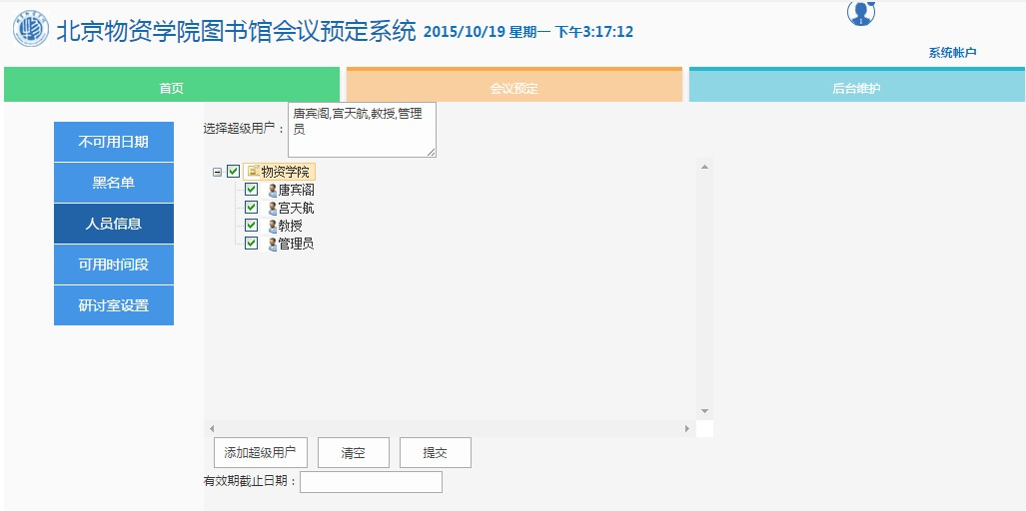

同时可以输入教师的工号设置其为超级管理员，如图3.3-2所示

图

3.3

-

2

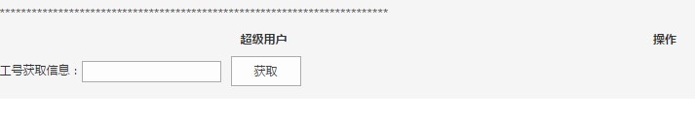

# **3.3.2** 参会人员的不良记录和黑名单

1. 黑名单：系统支持黑名单管理，黑名单由系统管理员维护，对于严重违反管理规定、不服从管理、违反国家法律法规的人员可以加入黑名单。黑名单用户不能使用研讨室。
2. 不良使用记录处理：在设定时期内不良使用记录超过一定次数的用户系统禁用一定时间。参数由系统管理员设置，默认 60 天 5 次不良使用记录则禁用 30 天。
3. 不良使用记录生成
   1. 系统自动生成：未及时签到、签退等，其中因缺席而产生的签到、签退各记录一次合计 2 次。
   2. 研讨室管理员手动添加或删除

管理员点击黑名单即可查看黑名单人员，输入登录名和原因可以导入新成员，同时可进行删除操作。如图3.3-3所示

图

3.3

-

3

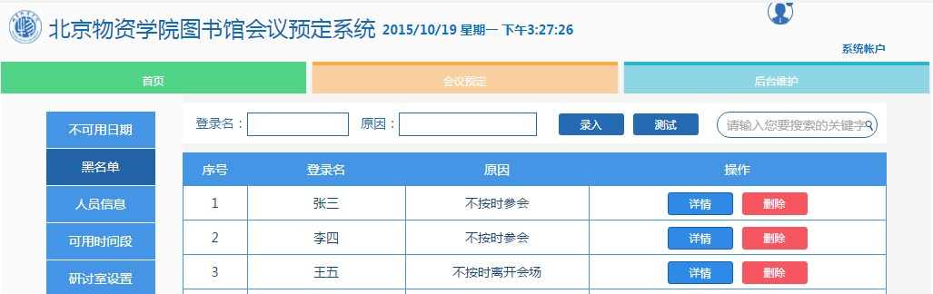

3.4 研讨指配

研讨室管理员直接将某个时间的某个研讨室指配给部分用户，管理员指配不受提前预约天数、用户黑名单、用户不良使用记录处罚、预约时间冲突等约束性条件限制。

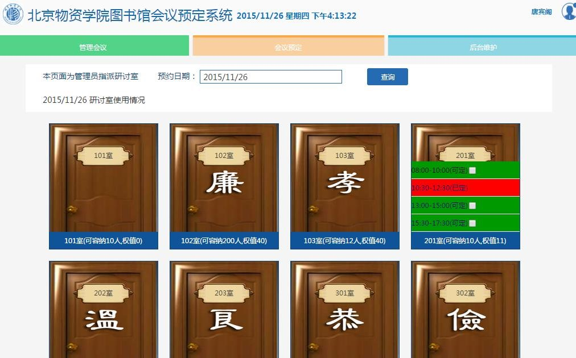 图3.4-1

# **3.4.1** 选择时间

默认可预定的时间为当前时间，可以对即日起七天以内的研讨室进行预定。

选择预定日期和预定时间段，如图3.4-2所示：

图

**3.4**

**-**

**2**



选择当前日期可预定的会议研讨室，可以选择一个绿色的可定时间，也可以选择多个连续的时间段，如图3.4-3所示

图

3.4

-

3



点击选中的时间即可弹出会议预定界面，输入“会议题目”、“参会人员” 等信息，如图3.4-4所示

图

3.4

-

4



# **3.4.2** 选择参会人

预约发起者可选择并确认参会人员

根据“人员选择器”勾选参会人员，点击添加参会人即可加入参会人名单，同时可以执行清空参会人操作，如图所示 3.4-5 所示：



# **3.4.3** 提交预定申请

提交申请后系统自动审批，提示预定成功，如图 2.2-8 所示：

图

**3.4**

**-**

**6**



# **3.4.4** 成功指配研讨室

当邀请的参会人相应会议邀请后，已经预定的时间变成“已定”的红色，其他人无法在执行预定操作，如图 3.4-7 所示

 图 **3.4-7**

3.5 管理会议

点击管理会议，即可查看每次会议的地点名称以及所占用的时间段等信息，

通过记录会议的不良信息，为黑名单提供依据，同时更好的保证了研讨室的管理制度。如图 3.5-1 所示：

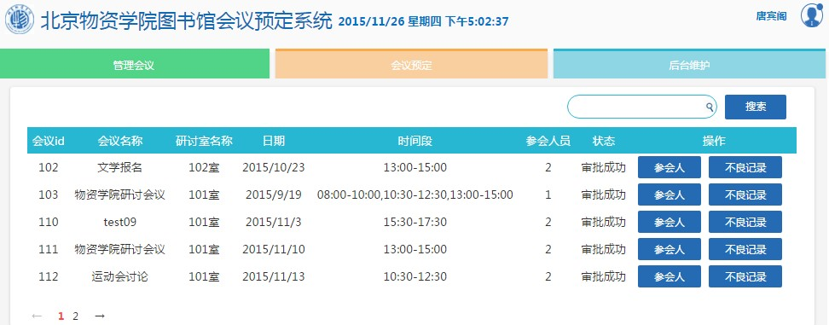 图 **3.5-1**

# **3.5.1** 添加不良记录

点击“不良信息”即可显示此次参加会议的所有参会人员，通过勾选参会人名以及勾选违章内容，即可添加记录，如图 3.5-2 所示

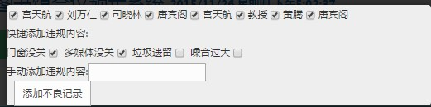图 **3.5-2**

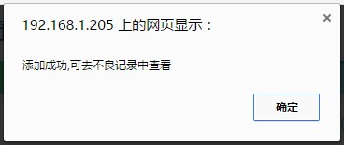图 **3.5-3**

# **3.5.2** 删除会议

可以对会议进行删除操作，如图 3.5-4 所示：

图 **3.5-4**

